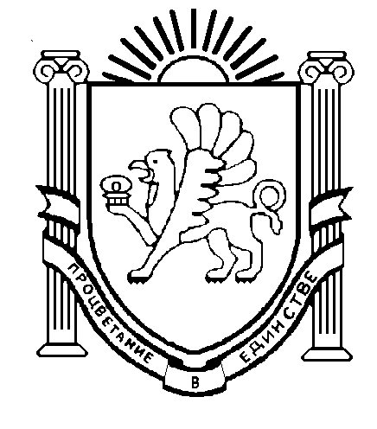
АДМІНІСТРАЦІЯ  СІМФЕРОПОЛЬСЬКОГО РАЙОНУ  РЕСПУБЛІКИ КРИМ | АДМИНИСТРАЦИЯ  СИМФЕРОПОЛЬСКОГО  РАЙОНА  РЕСПУБЛИКИ КРЫМ | КЪЫРЫМ ДЖУМХУРИЕТИНИНЪ СИМФЕРОПОЛЬ  РАЙОН  МЕМУРИЕТИ

УПРАВЛЕНИЕ ОБРАЗОВАНИЯ
ул. Павленко, 1, г. Симферополь, Республика Крым, Российская Федерация, 295051, тел./факс: (3652) 272-632
Е-mail: simfroo@simfmo.rk.gov.ru ОГРН 1159102010540

от 06.04.2023 № 697/01-14
на №_____________________

Руководителям МБОУ, МБДОУ,
МБОУ ДО «ЦДЮТ», МБДОУ «ДЮСШ»

Управление образования администрации Симферопольского района в соответствии с письмом Министерства образования, науки и молодежи Республики Крым от 04.04.2023 № 1666/01-14 информирует о проведении 8 апреля 2023 года акции «Посади свое дерево жизни» (далее – Акция) в рамках регионального проекта «Чистый Крым». Старт Акции в 10:00.
К участию в Акции приглашаются все образовательные учреждения, расположенные на территории Симферопольского района (муниципальные дошкольные, общеобразовательные организации, учреждения дополнительного образования).
Участие в Акции необходимо осветить на информационных ресурсах образовательных учреждений (официальные сайты, страницы в социальных сетях и др.) до 16:00 8 апреля 2023 года.

Начальник
управления образования С.В. Дмитрова

В.Н.Халистова

